Міністерство освіти та науки України

Національний університет “Львівська політехніка”



Звіт з лабораторної роботи №4

з навчальної дисципліни: «Комп’ютерні мережі»

на тему:

«**ПОБУДОВА ЛОКАЛЬНИХ ОБЧИСЛЮВАЛЬНИХ МЕРЕЖ З ВИКОРИСТАННЯМ ТЕХНОЛОГІЙ TOKEN RING І FDDI**»

Варіант №10

Виконав:

студент групи ІР-22

Попович Володимир

Перевірив:

Влах-Вигриновська Г.І.

Львів-2018

**Лабораторна робота №4**

**Тема:**  **Побудова локальних обчислювальних мереж з використанням технологій TOKEN RING І FDDI**

**Мета роботи:** одержати навички вибору обладнання і кабельної системи дляпобудови інфраструктури локальної обчислювальної мережі рівня підприємства на основі технологій Token Ring і FDDI.

|  |  |  |  |
| --- | --- | --- | --- |
| **№ варіанта** | **Тип інфраструктури** | **Тип трафіку** | **Кількість робочих станцій** |
| 10 | 1 | 5 | 33 |

**Тип інфраструктури**

|  |  |  |  |  |
| --- | --- | --- | --- | --- |
| **№** | **Кількість будинків** | **Відстань між будинками (м)** | **Кількість поверхів** | **Кількість кімнат на поверсі** |
| 1 | 2 | 400 | 4 | 2 |

**Тип трафіку**

|  |  |  |  |  |
| --- | --- | --- | --- | --- |
| **№** | **Кількість файлових серверів** | **Кількість HTTP серверів** | **Кількість FTP серверів** | **Кількість серверів баз даних** |
| 5 | 1 | 2 | 2 | 2 |

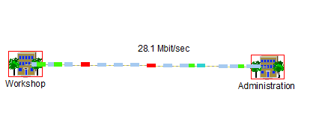

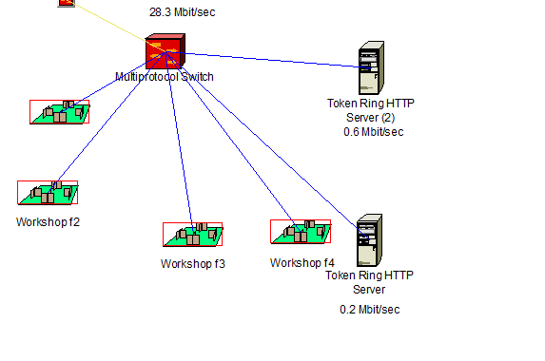

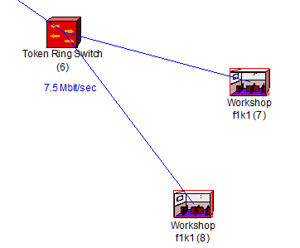

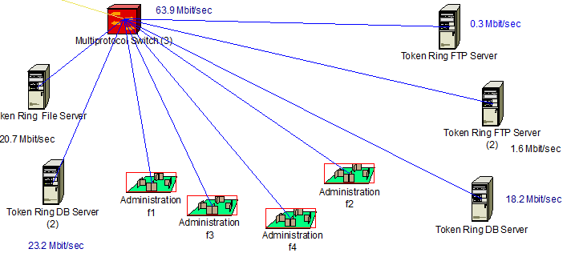

**Опис локальної мережі**

|  |  |  |  |
| --- | --- | --- | --- |
| **FDDI кільце** | | | |
| Multiprotocol Switch 1, Multiprotocol Switch 2, Multiprotocol Switch 3, Multiprotocol Switch 4 | | | |
|  | | | |
| **Будинки** | | | |
| Workshop, administration | | | |
|  | | | |
| **Будинок** Workshop | | | |
| Multiprotocol Workshop | | | |
|  | | | |
| **Поверхи в** Workshop | | | |
| Workshop f1 | Workshop f2 | Workshop f3 | Workshop f4 |
| **Комутатори на поверхах в** Workshop | | | |
| Token Ring Switch f1 | Token Ring Switch f2 | Token Ring Switch f3 | Token Ring Switch f4 |
| **Кімнати в** Workshop | | | |
| Workshop f1 r1 | Workshop f1 r2 | Workshop f2 r1 | Workshop f2 r2 |
| Workshop f3 r1 | Workshop f3 r2 | Workshop f4 r1 | Workshop f4 r2 |
| **Сервери в** Workshop | | | |
| Token Ring HTTP Server | Token Ring HTTP Server |  |  |

|  |  |  |  |  |  |  |
| --- | --- | --- | --- | --- | --- | --- |
| **Будинок Administration** | | | | | | |
| Multiprotocol Switch 2 | | | | | | |
| **Поверхи в Administration** | | | | | | |
| Administration f1 | | Administration f2 | | Administration f3 | | Administration f4 |
| **Комутатори на поверхах в Administration** | | | | | | |
| Token Ring Switch f1 | | Token Ring Switch f2 | | Token Ring Switch f3 | | Token Ring Switch f4 |
| **Кімнати в Administration** | | | | | | |
| Administration f1 r1 | | Administration f1 r2 | | Administration f2 r1 | | Administration f2 r2 |
| Administration f3 r1 | | Administration f3 r2 | | Administration f4 r1 | | Administration f4 r2 |
| **Сервери в Administration** | | | | | | |
| Token Ring File Server(2) | Token Ring FTP Server (2) | | Token Ring FTP Server | | Token Ring Db Server | Token Ring DB Server (2) |

|  |  |
| --- | --- |
| **Проміжні лінії зв’язку між комутаторами FDDI кільця (Mbit/s)** | |
| Multiprotocol Switch 1 ↔ Multiprotocol Switch 2 | 28.2 |
| **Мультипротокольні комутатори (Mbit/s)** | |
| Multiprotocol Switch 1 | 28.1 |
| Multiprotocol Switch 2 | 63.3 |
| **Token Ring комутатори (Mbit/s)** | |
| Token Ring Switch Workshop f1 | 6.1 |
| Token Ring Switch Workshop f2 | 7.4 |
| Token Ring Switch Workshop f3 | 7.1 |
| Token Ring Switch Workshop f4 | 7.5 |
| Token Ring Switch Administration f1 | 11.0 |
| Token Ring Switch Administration f2 | 7.9 |
| Token Ring Switch Administration f3 | 8.3 |
| Token Ring Switch Administration f4 | 8.1 |
| **Сервери (Mbit/s)** | |
| Token Ring File Server | 20,9 |
| Token Ring File Server(2) | 0.5 |
| Token Ring HTTP Server | 0.1 |
| Token Ring FTP Server | 0,1 |
| Token Ring FTP Server (2) | 1.5 |
| Token Ring DB Server (2) | 23,2 |
| Token Ring DB Server | 18.2 |
| **Проміжна лінія зв’язку між серверами та комутаторами (Mbit/s)** | |
| Token Ring File Server ↔ Multiprotocol Switch 3 | 20.6 |
| Token Ring HTTP Server ↔ Multiprotocol Switch | 0,1 |
| Token Ring FTP Server(2) ↔ Multiprotocol Switch 3 | 1.4 |
| Token Ring HTTP Server (2) ↔ Multiprotocol Switch | 0,5 |
| Token Ring FTP Server ↔ Multiprotocol Switch 3 | 0,1 |
| Token Ring DB Server (2) ↔ Multiprotocol Switch 3 | 16.0 |
| Token Ring DB Server ↔ Multiprotocol Switch 3 | 16,0 |

**Висновки:** одержав навички вибору обладнання і кабельної системи дляпобудови інфраструктури локальної обчислювальної мережі рівня підприємства на основі технологій Token Ring і FDDI.